**龙门县市场物业管理有限公司**

1. 龙门县龙城中心市场主楼东二楼38号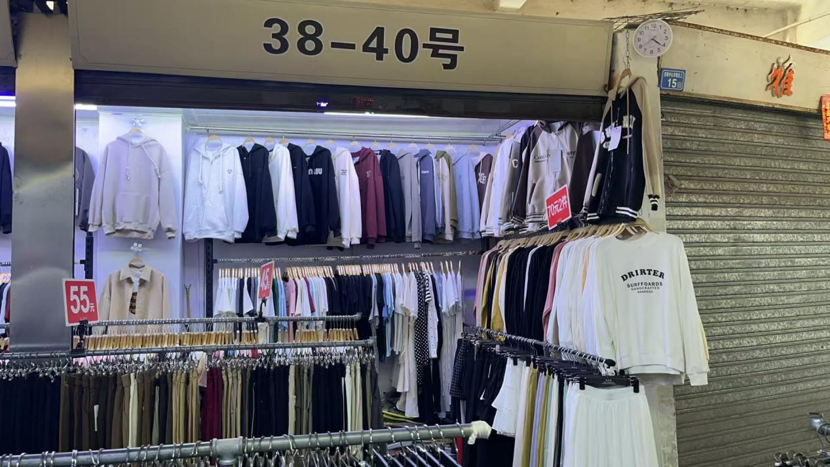
2. 龙门县龙城中心市场主楼一楼5号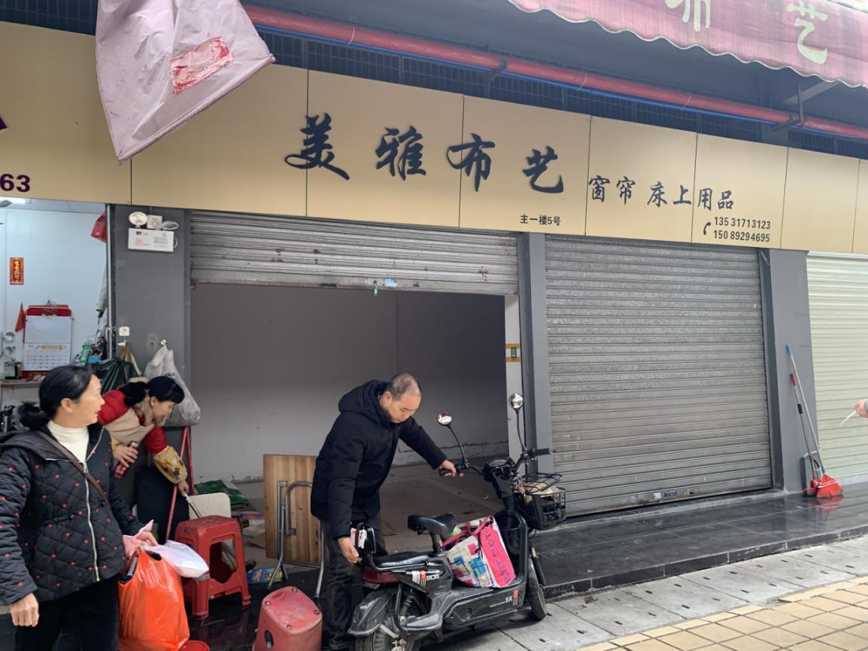

3、龙门县龙城中心市场东楼一楼5号

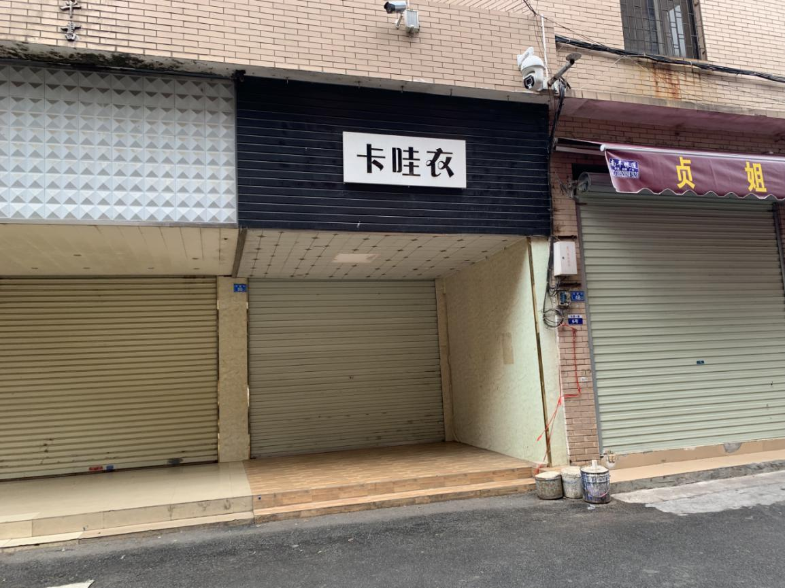

4、龙门县龙城中心市场西楼一楼1号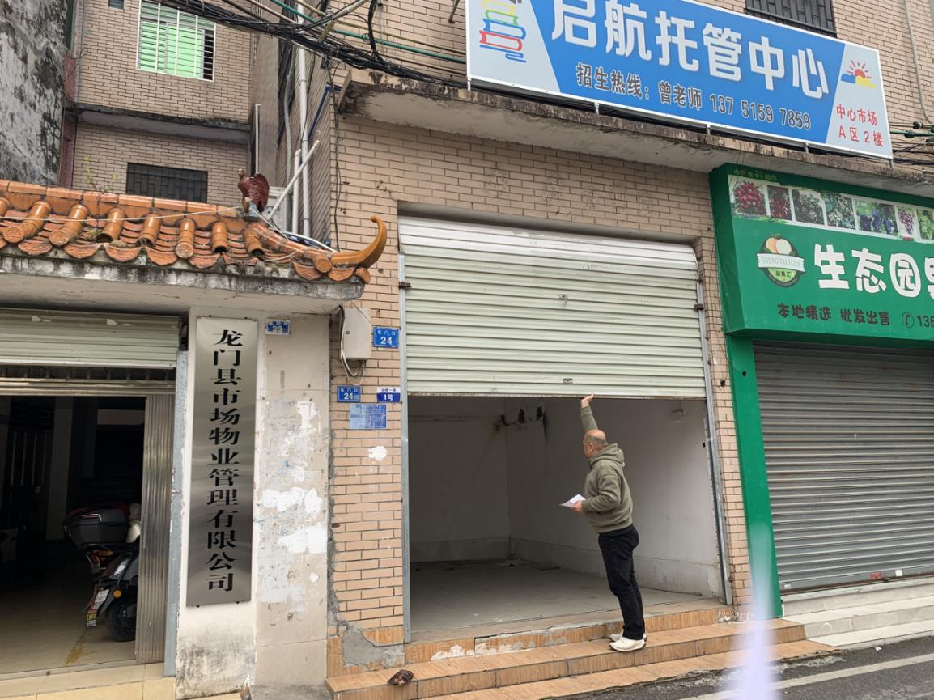

5、龙门县龙城中心市场西楼一楼2号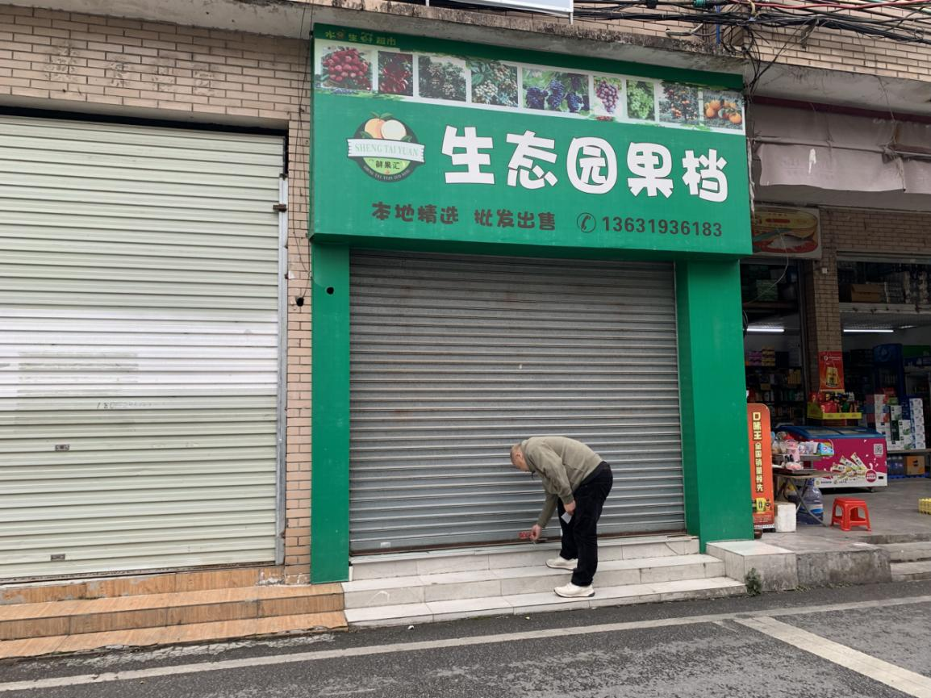

6、龙门县龙城中心市场南楼一楼14号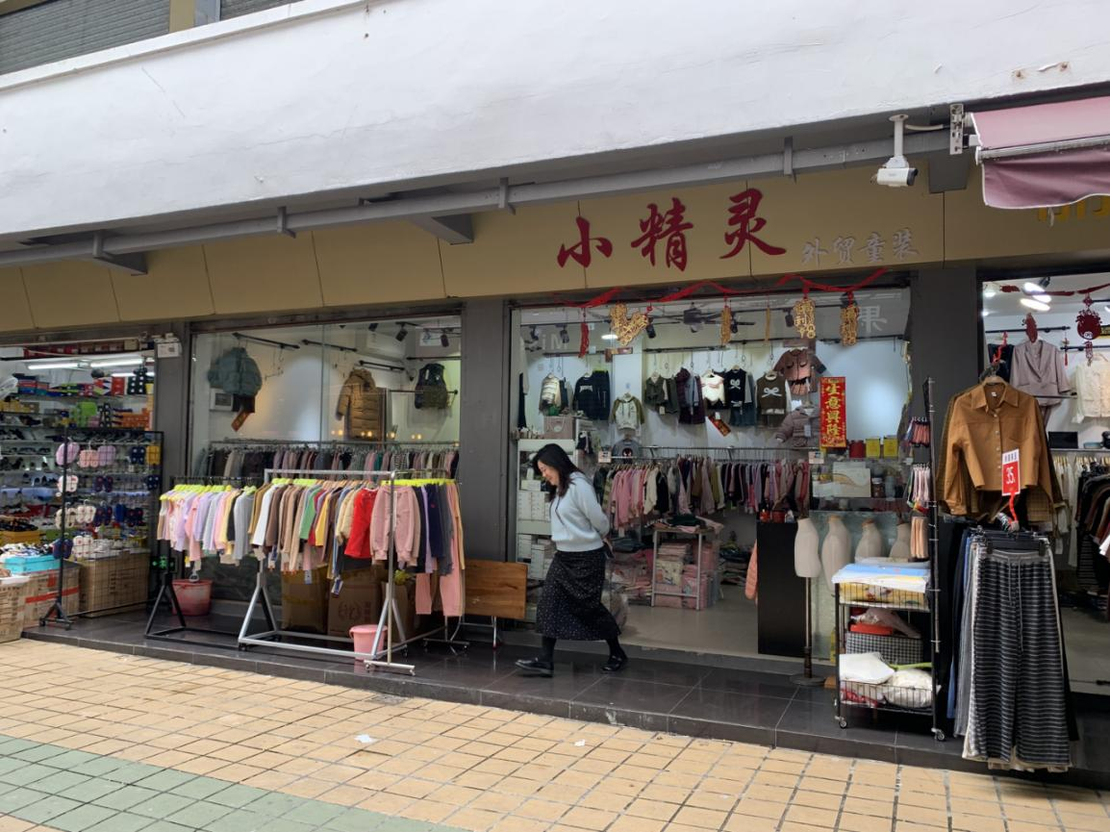

7、龙门县龙城中心市场南楼一楼12号